Porquê programar
Tempo: 50 minutos
RESUMO DA AULA
INTRODUÇÃO (15 MIN.)
ATIVIDADES (35 MIN.)

Porquê programar

Programar um robô
AVALIAÇÃO (10 MIN.)

OBJETIVOS
- Compreender a forma como nos comunicamos com o computador.
- Definir o que é Programação de computadores.
- Compreender as diferentes formas (linguagens) de se comunicar com o computador.
- Vivenciar situações que necessitem de instruções para serem realizadas.
- Dialogar sobre a importância da organização das instruções.
- Mostrar analogia entre “codificação” e “leitura/escrita”.

ORIENTAÇÕES

RECURSOS/MATERIAIS
- Fita ou giz

INTRODUÇÃO (5 MIN)
“A beleza de ser um programador está no fato de podermos criar”
Entenda o conceito de programação.

ATIVIDADES (35 MIN)

Porquê programar

Criar uma roda de conversa para discutir sobre os seguintes tópicos:
- Quais as ações do dia-a-dia que são ou podem ser controladas por computadores?
- O que gostariam de ensinar o computador a fazer?
- Conhecem alguém que trabalha com programação de computadores?
- O que vocês acham que é preciso para programar um robô?

Programar um robô

Atividade prática – simulando um robô

Neste momento o professor deverá escolher uma criança que fará o papel do robô. Primeiramente o professor deverá combinar com as crianças quais comandos são interpretados pelo robô. Lembramos que para programar uma máquina precisamos conhecer a linguagem que utilizaremos para nossa comunicação. A máquina somente realizará as ações de acordo com as instruções interpretadas. Se a instrução for dada em uma linguagem não interpretada pela máquina, esta não executará alguma ação.

Combinados – instruções entendidas pelo nosso robô

Frente (n) passos

Trás (n) passos

Vire à direita 90 graus

Vire à esquerda 90 graus

Apanhe o objeto

Largue o objeto

Ação a ser realizada pelo robô: Mudar o objeto de local.

Com fita ou giz construa este cenário no chão da sala ou pátio da escola.

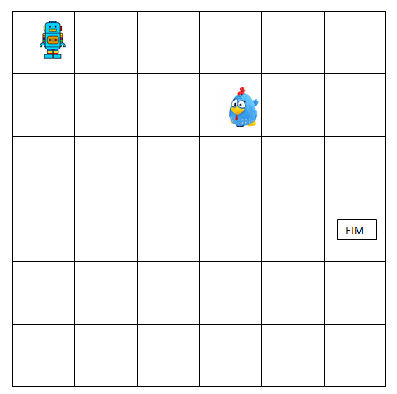

Combine que o quadrado 1 da linha 1 é o ponto inicial. Escolha uma posição qualquer e coloque em objeto que deverá ser transportado pelo robô. Defina a posição final, ou seja, a nova posição onde o robô deverá posicionar o objeto.

Desafios para os alunos:

Quais as instruções necessárias para que o robô execute a ação desejada?

Qual é o caminho mais curto para o robô?

Quantas instruções são necessárias para a realização da ação no menor tempo possível?

Incentive os alunos a criarem outros desafios para seus colegas, por exemplo, como o robô poderia desenhar um quadrado no chão? Que instruções faltariam para a realização destas novas ações?

AVALIAÇÃO (10 MIN)
Resultado final das atividades.

